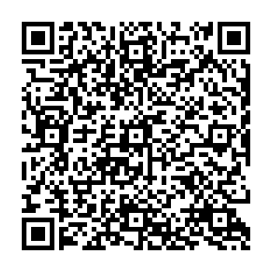Facebook, Logo, Sociální Síť, SíťDŮM DĚTÍ A MLÁDEŽE, NYMBURK, 2. května 968

tel: 325 514 671, e-mail: ddm@ddm-nymburk.cz, http://www.ddm-nymburk.cz

příspěvková organizace 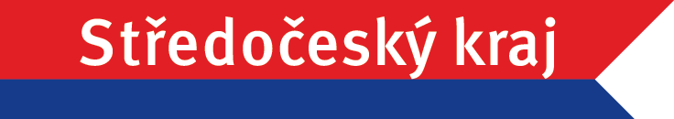

Soutěže

V případě pořádání soutěží se stáváme správci osobních údajů soutěžících a chováme se k nim v souladu s nařízením Evropského parlamentu a rady Evropy GDPR 2016/679.

V případě postupu soutěžícího do dalšího kola poskytujeme identifikační údaje soutěžících organizátorům těchto kol.